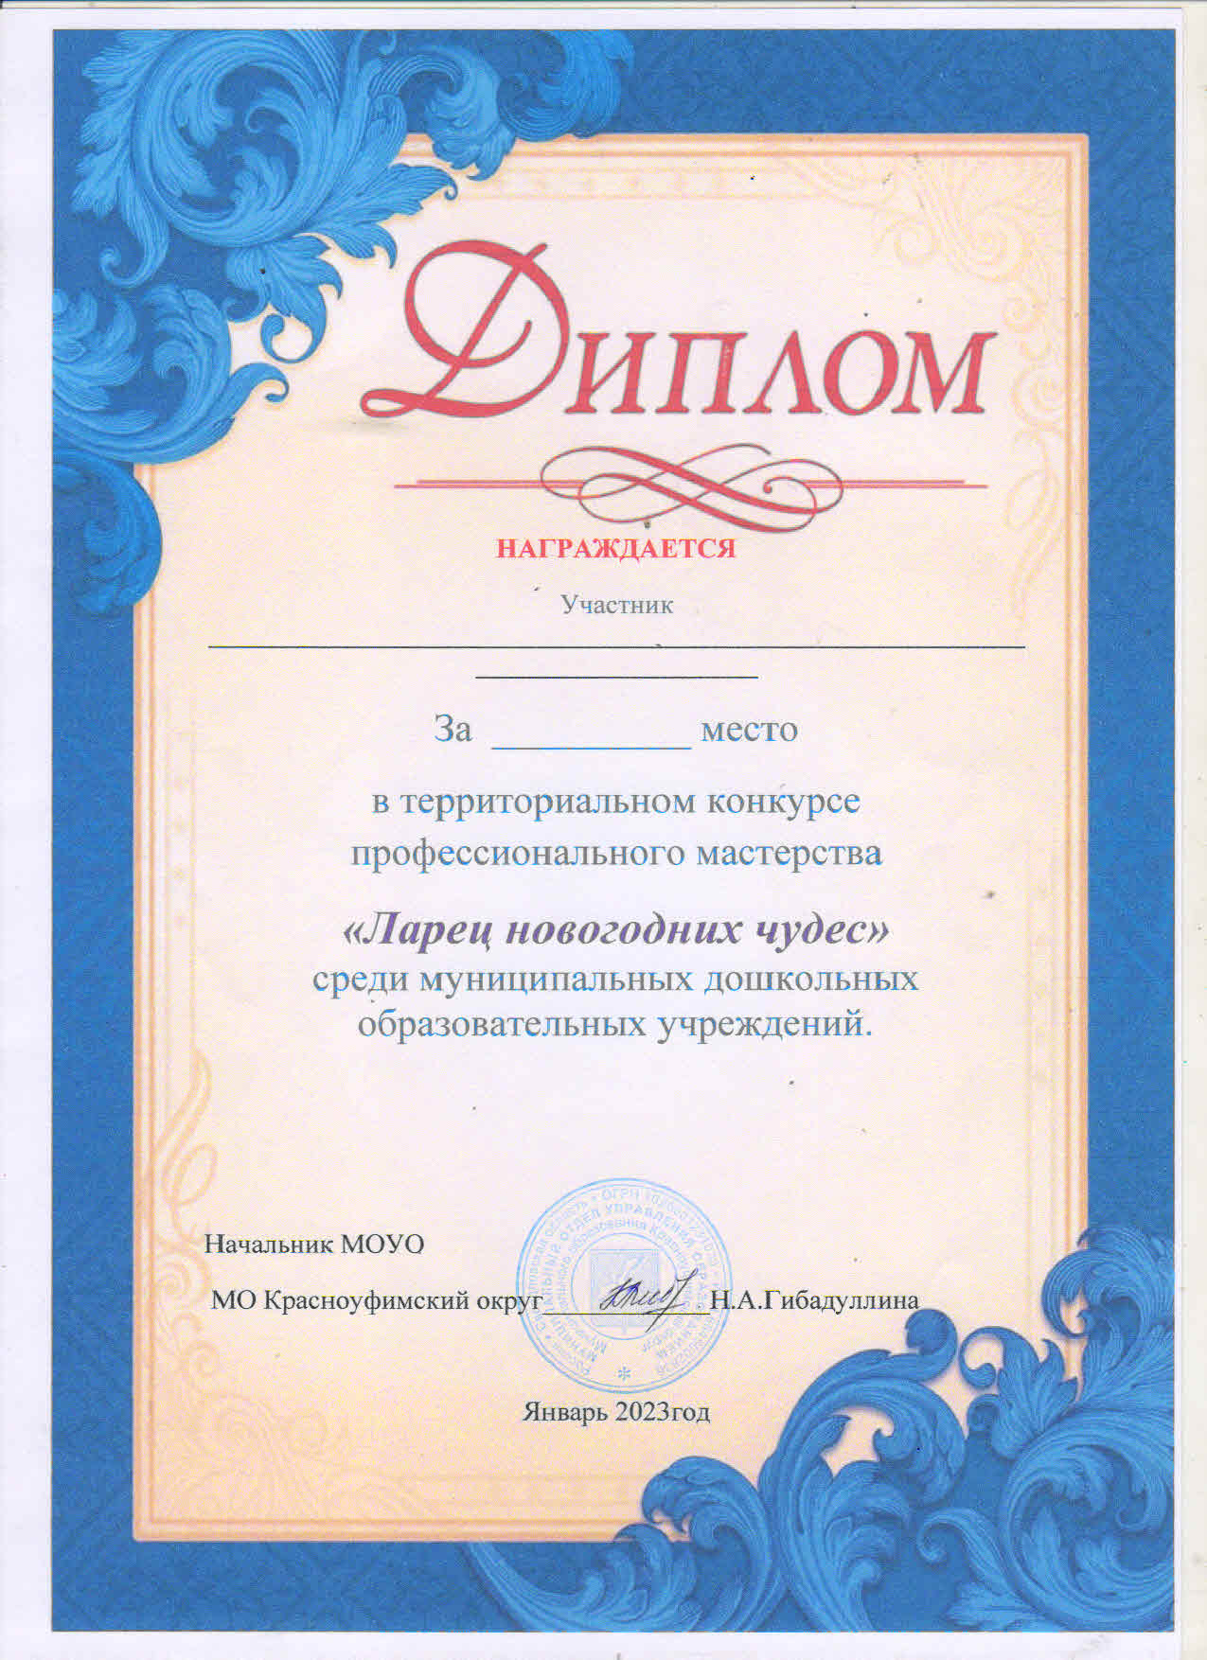

***Шилова Елена Анатольевна***

***1***



***Ташкина Юлия Владимировна***

***2***



***Перминова Татьяна Викторовна***

***3***



***Богатенкова Анна Сергеевна***

***1***



***Ершова Ирина Александровна***

***1***



***Смирнова Наталья Владимировна***

**1**



***Новикова Елена Анатольевна***

***1***



***Озорнина Галина Ивановна***

***1***



***Симонова Татьяна Ринатовна***

***2***



***Тебнева Юлия Юрьевна***

**2**



***Нефёдова Надежда Владимировна***

***2***



***Дубакова Елена Владимировна***

***2***



***Фаткиева Эльмера Касимовна***

***3***



***Рычкова Ольга Михайловна***

***1***



***Баталова Елена Анатольевна***

***2***



***Шулепова Юлия Раисовна***

***3***



***Боровикова Валентина Анатольевна***

***3***